1. Какой смысл вкладывает теория активных соударений в понятие скорости химической реакции
Скорость реакции определяется числом активных соударений в единицу времени. Отношение числа активных соударений к общему числу столкновений представляет собой константу скорости химической реакции.
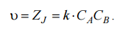
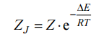
Z – общее число столкновений

2. Записать выражение константы скорости согласно теории активированного комплекса
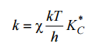
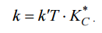
k и h – постоянные Больцмана и Планка
Х - трансмиссионный коэффициент, величина которого (в пределах от 1 до 0,1) характеризует вероятность превращения активированного комплекса в продукты реакции.
К – константа равновесия

3. Физический смысл константы скорости с позиции теории активных соударений
Отношение числа активных соударений к общему числу столкновений представляет собой константу скорости химической реакции. Определив константу скорости, тем самым находят и скорость реакции при заданных концентрациях исходных веществ:
